２０１7 年忘れカーリング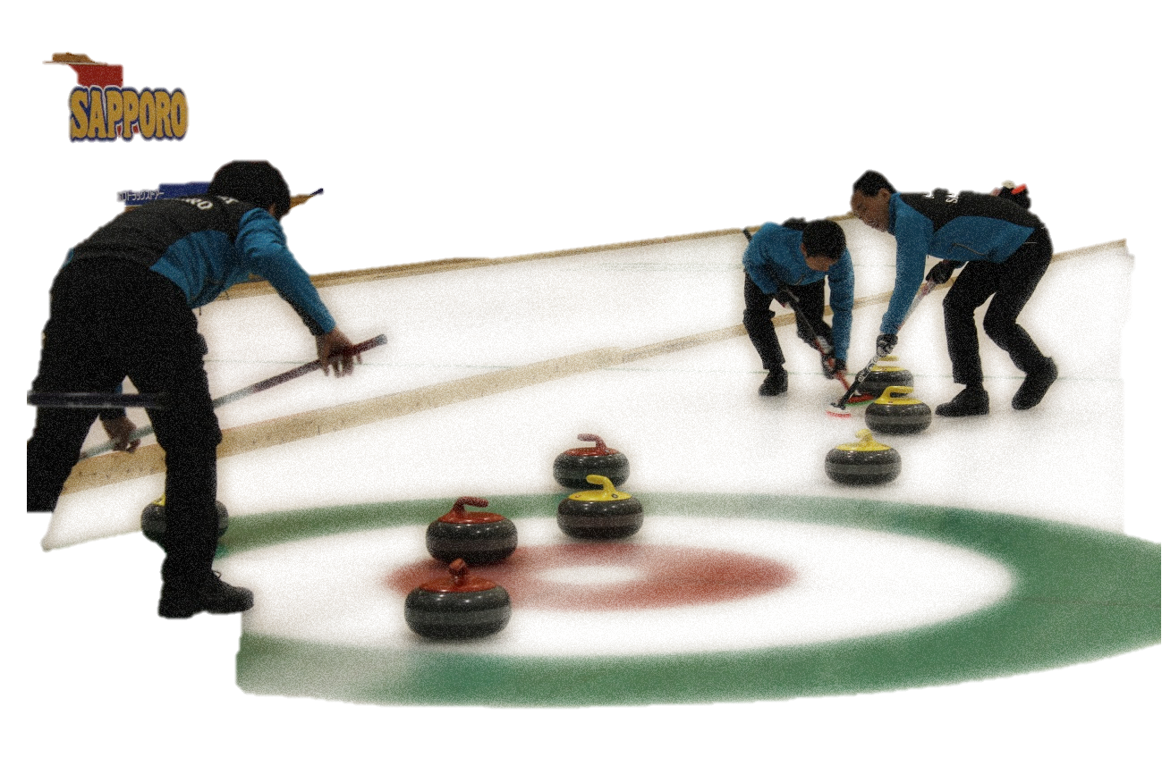
今年最後のカーリング 皆で楽しみましょう

2017年12月28日（木）19時～ 終了は22時頃の予定
受付 18時～
参加費 1人500円
募集数 集まった人全員で！ 適当に（来た順番or無作為に組み分け）チーム分け
ドローショットゲーム・テイクアウトゲーム等やりましょう
普段一緒に練習することのない人たちとチームが出来るかもしれません
話をしたことのない人と 話が弾むかもしれませんね

主催 一般社団法人札幌カーリング協会
協力 一般財団法人さっぽろ健康スポーツ財団

